S | ÜRÜN ADI | TEKNİK ÖZELLİK
1 | 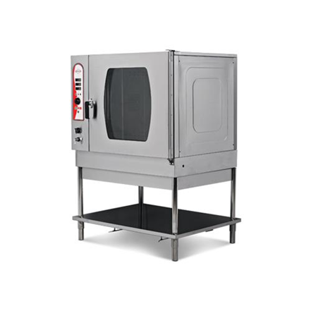 | 10 TEPSİLİ KONVEKSİYONLU FIRIN ELEKTRİKLİ,  - 15 ayarlanabilir program,  - 2 garantili  - Termostatik elektronik sıcaklık kontrol ekranı,  - Fırın içi temizlik duş sprey ünitesi,  - Elektronik zaman ayar düğmesi,  - 2 hızlı paslanmaz çelik fan,  - Çift yöne dönebilen fan ile eşit ısı dağılımı,  - Manuel buhar verme,  - Silikon contalı temperlenmiş cam,  Kolay temizlik imkânı sağlayan açılabilir iç cam,  - Sensörlü kapı sistemi,  - Paslanmaz çelik gövde.  Kapasite 10 GN-1/1  Ölçüler 1000X1000X1085 mm  Güç 14 Kw 380V 3-50 Hz
KONVEKSIYONEL FIRIN ALT STANDI DÂHİL
10 Alt Stand | 1060x910x640 | 28 | 0.61

2 |  | KÜZİNE OCAK 6 GÖZLÜ  *Paslanamaz Çelik'ten İmal Edilmiştir.  *Rahat Kullanılabilen Ergonomik Tasarım.  *Yüksek Kalori Sağlayan Bekler Kullanılmakta.  2 yıl garantili  *Döküm Üst Izgara.  *Emniyet Ventilli'dir.  Ebat: 150*100*85 Cm  Ağırlık: 56 Kg.  Enerji:21 MB  Güç:33.50 Kw  Ocak Tabanlı
3 |  | ÇİFT KAPILI BUZDOLABI  - Garanti Bilgisi:2 Yıl  - Sıcaklık Aralığı: 0 / +10 °C  - Kapasite (litre):1000 lt ve üzeri  - Kapı Tipi: Paslanmaz Kapılı  - Kapı Sayısı:2 Kapı  - Çekmece Sayısı  - Besleme Voltajı: Monofaze  - Genişlik (mm):1344  - Derinlik (mm):840  - Yükseklik (mm):2000  - Ağırlık (kg): 220  - 1310 lt kapasite  - GN 2/1 raflı iki kapılı buzdolabı  - Çalışma sıcaklığı 0/+10°C  - 304 Kalite paslanmaz çelik  - HACCP dijital kontrol paneli  - 0,40 kW elektrik tüketimi

